Міністерство освіти і науки України

Національний університет «Львівська політехніка»

Інститут комп’ютерних наук та інформаційних технологій

Кафедра автоматизованих систем управління



**Звіт**

до лабораторної роботи № 1

з дисципліни

​ *Прикладне програмування*

на тему:

“**Основи Java**”

Виконала: студентка КН-205

Трачук Тетяна

Прийняв: асистент каф. АСУ

**Мельник Р. В.**

**Львів – 2022**

***Звіт***

*Лабораторна робота № 1*

Тема роботи: **“Основи Java”**

***Варіант індивідуального завдання №25***

Визначити *N*-е число Люка і перевірити, чи .

**Код програми**

**Сlass Main**

import java.util.Scanner;  
public class Main {  
 public static void main(String[] args) {  
 int N;  
 if(args.length==0) {  
 Scanner num = new Scanner(System.*in*);  
 System.*out*.print("Enter the position of number you want to find(position can be more then -1): ");  
 N = num.nextInt();  
 }  
 else  
 N = Integer.*parseInt*(args[0]);  
 if(N<0)  
 System.*out*.println("You entered wrong number");  
   
 Lucas_number lucasN=new Lucas_number();  
 System.*out*.println("Number with " + N + " in Lucas series - "+lucasN.FindNnum(N));  
 System.*out*.println("N*L(N+1) - " + N* lucasN.FindNnum(N+1));  
 System.*out*.println("(N+1)*L(N)7 - "+(N+1)*lucasN.FindNnum(N));  
   
 if(N* lucasN.FindNnum(N+1)>(N+1)* lucasN.FindNnum(N))  
 System.*out*.print("N*L(N+1)>(N+1)*L(N) - True");  
 else  
 System.*out*.print("N*L(N+1)>(N+1)*L(N) - False");  
  
 }  
}

**Class Lucas_number**

public class Lucas_number {  
 long FindNnum(int N) {  
 int num0 = 2,num1 =1,number=0;  
 if(N==0)  
 return 2;  
 else if (N==1)  
 return 1;  
 for (int i = 1; i < N; i++) {  
 number = num0 + num1;  
 num0 = num1;  
 num1 = number;  
 }  
 return number;  
 }  
}

**Результати виконання програми**

Запуск у середовищі IntelliJ IDEA

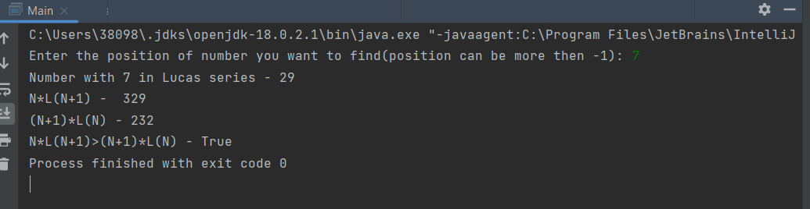

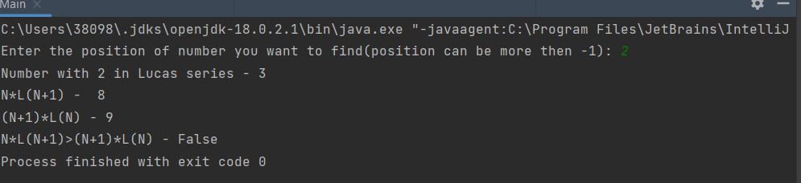

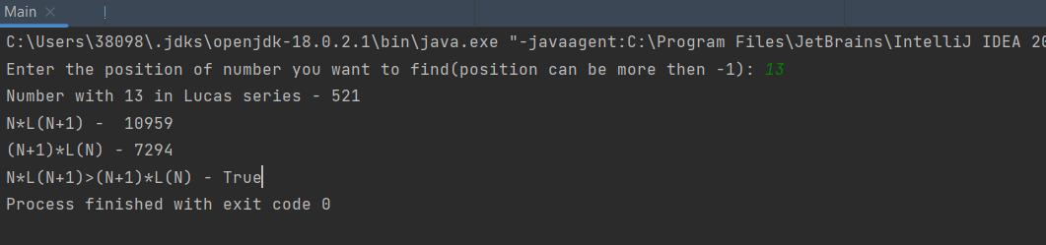

*Посилання на GitHub з лабораторними:*

[**https://github.com/TetianaTR/LabsPP.git**](https://github.com/TetianaTR/LabsPP.git)

**Висновок:** під час лабораторної роботи я ознайомилася із синтаксисом мови Java та основними функціями мови.